

编 辑 人：梁垲东

修 订 号：NOTE-250215

**2025**

C-NOTE

**C 语言笔记**

# 目录

目录 1

DAY_1 Hello,world! 1

DAY_2 GCC编译 2

DAY_3 C语言的标准C99对C89的改变 3

DAY_4 数值数据的表示 数码、基、位权、数值 5

DAY_5 为什么引入数据类型 7

DAY_6 整型-数据类型 9

DAY_7 变量的作用和用法 11

DAY_8 字符型-数据类型 13

DAY_9 浮点型-数据类型 浮点型-存储 15

DAY_10 bool、void类型 19

DAY_11 强制类型转换 21

DAY_12 运算符 24

DAY_13 vi编辑器的使用 37

DAY_14 输入输出 39

DAY_15 控制语句-if 44

DAY_16 控制语句-switch 46

DAY_17 循环语句-goto 48

DAY_18 循环语句-while 50

DAY_19 循环语句-for 53

DAY_20 辅助控制语句 56

DAY_21 一维数组 59

DAY_22 二维数组 63

# DAY_1 Hello,world!

* 一、Hello,world!
* 代码实现参考hello,world.c

//引入头文件,如果不写,后面的printf,编译时会引起报警

//stdio.h代表输入输出头文件,拓展名.h的文件叫做头文件

#include <stdio.h>

//main代表主函数,C语言程序的入口,有且仅有1个,不能是其他名字

int main()

{   //左括号和右括号是对应的,括号中叫函数体,里面可以写多条语句

    printf("Hello, world!\n");

    //printf代表打印的意思,能在屏幕上输出要显示的内容,是个库函数可以直接调用

    //\n代表换行,表示输出完之后换行显示

    printf("Welcome to Beijing.\n");

    printf("It's a beautiful day.\n");

    return 0; //返回了一个0,对应了main函数前面的int

}

# DAY_2 GCC编译

方法一:gcc first.c -Wall

①gcc是C语言编译器

②first.c是文件名,就是我们要编译的C程序

③-Wall是gcc的选项,这样编译时尽可能的多显示警告信息

该命令会在当前目录下生成一个默认的执行文件

a.out 如果a.out已经存在了,会覆盖之前的文件

* 代码实现参考first.c

//引入头文件,如果不写,后面的printf,编译时会引起报警

//stdio.h代表输入输出头文件,拓展名.h的文件叫做头文件

#include <stdio.h>

//main代表主函数,C语言程序的入口,有且仅有1个,不能是其他名字

int main()

{   //左括号和右括号是对应的,括号中叫函数体,里面可以写多条语句

    printf("Hello, world!\n");

    //printf代表打印的意思,能在屏幕上输出要显示的内容,是个库函数可以直接调用

    //\n代表换行,表示输出完之后换行显示

    printf("Welcome to Beijing.\n");

    printf("It's a beautiful day.\n");

    return 0; //返回了一个0,对应了main函数前面的int

}

方式二:gcc first.c -o first -Wall

①这种方式,可以自行指定执行文件的名字

②该示例中,执行文件的名字为first

③这样做的好处是多个c文件存在时,编译用默认名字

a.out,会覆盖之前的,实际执行的是最后一次编译生成的执行文件

# DAY_3 C语言的标准C99对C89的改变

一、for语句内的变量声明

C89:不允许for语句内出现变量声明,须事先定义. 如:for(int i = 0; i < 10; i++) 不允许

C99:允许for语句内出现变量声明.

注意编译选项: -std=c89 -std=c99

* 代码实现参考for_demo.c

#include <stdio.h>

int main()

{

    int len = 10;

    for (int i = 0; i < len; i++)

    {

        printf("%d",i);

    }

    printf("\n");

    return 0;

}

二、对数组的增强,可变长数组

C89:规定数组不能是变量,必须是固定的整数.

C99:规定数组可以是变量.

如: gcc array.c -Wall -std=c89 编译不报错

gcc array.c -Wall -pedantic-errors -std=c89 编译报错

-pedantic使得gcc编译器拒绝所有的GUN C扩展,遇到扩展报警

-pendantic-errors选项使得编译器遇到扩展时报编译失败的错误

* 代码实现参考array.c

#include<stdio.h>

int main()

{

    int len = 10;

    int a[len];

    int i;

    a[0] = 100;

    for(i = 0;i < len; i++)

    {

        a[i] = i + 1;

        printf("%d",a[i]);

    }

    putchar('\n');

    return 0;

}

三、查看当前环境的C标准

命令行输入命令: man gcc,在帮助手册中搜索std (-std是代表c标准),n是下一个

gnu18是ISO C17的GUN定制版,这是gcc默认的C标准,C17标准,2018年12月发布的

√gcc array,c -Wall

√gcc array.c -Wall -std=gnu18

# DAY_4 数值数据的表示 数码、基、位权、数值

一、数码

表示数的符号

十进制的0 1 2 3 4 5 6 7 8 9

八进制的0 1 2 3 4 5 6 7

二进制的0 1

二、基

数码的个数

十进制数码个数为10

八进制数码个数为8

二进制数码个数为2

三、位权(权)

每个数码所表示的数值等于该数码乘以一个与该数码所在位置相关的常数(这个常数叫位权)

123 =100+2*10+3*1

=1*10^2+2*10^1+3*10^0

一个数码处在不同位置上所代表的值不同,比如数字3在个位数位置上表示3,十位数位置表示30,在百位数上表示300

位权的大小是以基数为底、数码所在位置的序号为指数的整数次幂

四、数制

数制就是计数方法(逢几进一,借一当几

二进制(Binary) 八进制(Octonary)

十进制(Decimal) 十六进制(Hexadecimal)

常用的进制对照表

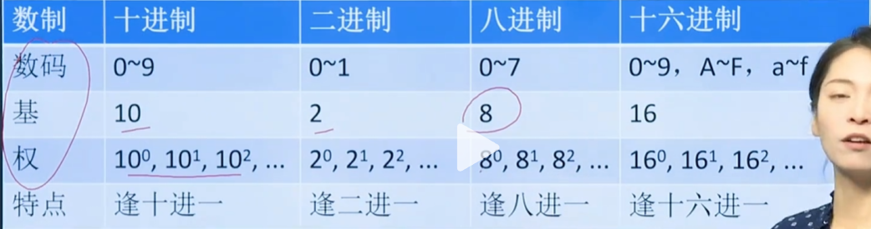

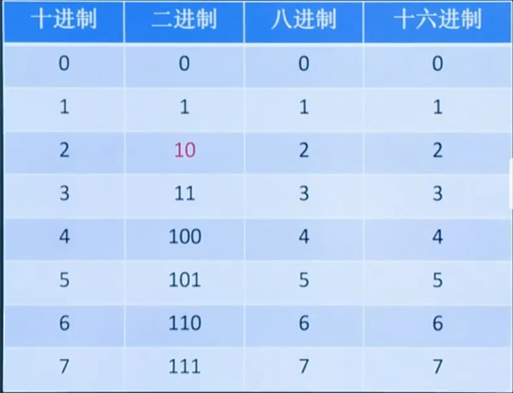

# DAY_5 为什么引入数据类型

一、为什么要引入数据类型

为了解决生活中的问题,需要用到数据类型:

比如:

年 龄(岁): 25 int

身高(厘米): 175.5 float

性别(M,W): M char

计算机中每个字节都有一个地址(类似门牌号)

CPU通过地址来访问这个字节的空间

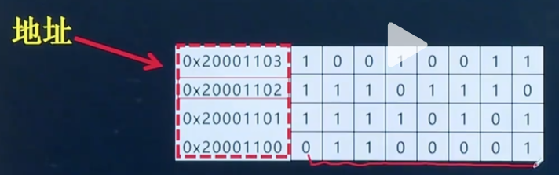

对于计算机系统,二进制的0和1数据没有任何意义

为了更接近现实生活,人为的规定了数据类型,便于有效组织管理这些数据

施加int类型后,代表数值-290800982

施加unsigned int类型,代表数值4004166314

1. 数据类型

* 代码实现参考datatype.c

#include<stdio.h>

int main()

{

    int a = 0XEEAABAAA;

    printf("a = %#x %d\n", a, a);

    unsigned int b = 0XEEAABAAA;

    printf("b = %#x %u\n", b, b);

    return 0;

}

1. 数据类型分类

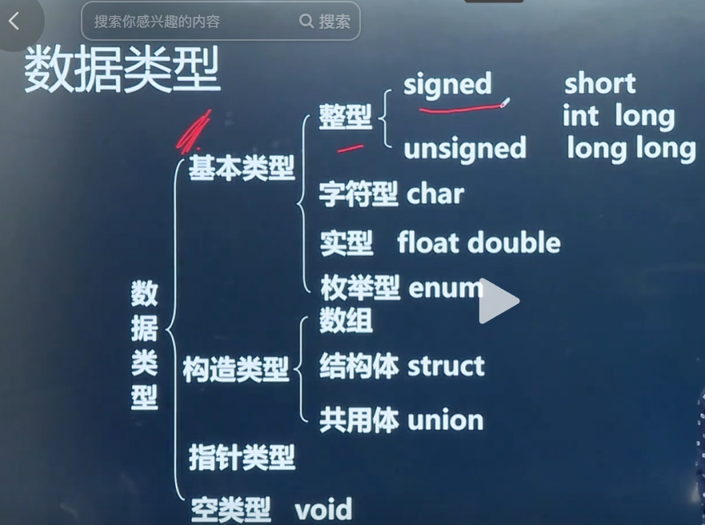

# DAY_6 整型-数据类型

1. 请你列出至少5种数据类型,能存整数?

|  |  |  |  |
| --- | --- | --- | --- |
| **编号** | **数据类型** | **字节** | **取值范围** |
| ① | char | 1 | -128~127 |
| ② | unsigned char | 1 | 0~255 |
| ③ | short | 2 | -32768~32767 |
| ④ | unsigned short | 2 | 0~65535 |
| ⑤ | int | 4 | -2147483648~2147483647 |
| ⑥ | unsigned int | 4 | 0~4294967295 |
| ⑦ | long | 4(32位系统)、8(64位系统) |  |
| ⑧ | unsigned long | 4(8) |  |
| ⑨ | long long | 8 | -9223372036854775808~  9223372036854775807 |
| ⑩ | unsigned long long | 8 | 0~18446744073709551615 |

1. 在C语言中,如何编程得到每个整型的数据范围?整型的取值范围

* 代码实现参考limit_test.c
* 在linux中, /usr/include/limits.h文件中,有数据类型范围的定义

#include<stdio.h>

#include<limits.h>  //linux中的范围定义头文件

int main()

{

    printf("char:%d~%d\n",SCHAR_MIN,SCHAR_MAX);

    printf("short:%d~%d\n",SHRT_MIN,SHRT_MAX);

    printf("int:%d~%d\n",INT_MIN,INT_MAX);

    printf("long:%ld~%ld\n",LONG_MIN,LONG_MAX);     //%ld表示long型变量输出

    printf("long long:%lld~%lld\n",LLONG_MIN,LLONG_MAX);    //%lld表示long long型变量输出

    return 0;

}

1. C语言中,如何获取某个数据类型所占用的空间数?sizeof运算符

* sizeof是C语言中保留关键字,也是单目运算符.能获取某个数据类型所占用空间的字节数.
* 使用形式:sizeof(变量名称)或者sizeof 变量名或者sizeof(数据类型)
* sizeof返回值默认为无符号长整

int a;

sizeof(a) //√建议

sizeof a //√

sizeof(int) //√建议

sizeof int //×

* 代码实现参考datatype2.c

#include<stdio.h>

int main()

{

    printf("char:%ld\n",sizeof(char));  //sizeof返回值默认为无符号长整

    printf("short:%ld\n",sizeof(short));    //%ld表示长整型

    printf("int:%ld\n",sizeof(int));       //当然也可以是%lu,表示无符号长整型

    printf("long:%ld\n",sizeof(long));

    printf("long long:%ld\n",sizeof(long long));

    return 0;

}

* 注意:linux下输入命令,查看系统架构命令:uname -m
* 显示x86_64,为64位操作系统,则long与long long的占用的空间数为8;若为32位系统,则为4

# DAY_7 变量的作用和用法

1. 变量的作用

* 计算机中每一个字节的存储空间都有对应的地址,可以通过地址对其访问,进行读写操作.

0X200000000

|  |  |  |  |  |  |  |  |
| --- | --- | --- | --- | --- | --- | --- | --- |
|  |  |  |  |  |  |  |  |

* 若需要内存中存储一个整数58,怎么实现呢?

单片机逻辑开发,地址可以被直接赋值;但在linux下,由于不确定该地址是否被占用,不能直接赋值,存在段错误.

* C语言设计了变量的概念,变量用来在程序中保存数据

比如:int val = 58; //声明一个int型变量val, CPU为val分配4个字节,可以存储数值58

* C语言提供了直接操作地址的功能,通过指针来访问某个地址空间,读写数据,后面再讲

1. 变量的用法

* 变量的定义格式

√关键字类型 变量名; int a;

√关键字类型 变量名1, 变量名2, ...; int a, b;

* 变量初始化赋值,要使用赋值运算符=,可以初始化时赋值,也可以初始化后单独赋值:

√类型关键字 变量名 = 数值; int a = 20;

√类型关键字 变量名1 = 数值, 变量名2 = 数值, ...; int a = 10, b =20;

* 表示将”=” 右边的值赋给左边的变量

1. 变量的注意事项

* 变量名的要求:

1. 变量名以字母、数字、下划线组成;
2. 变量名不能以数字、下划线开头;
3. 变量名不能是关键字;
4. 变量名不能包括空格、标点符合、和类型说明符.

int num_1 = 5; //正确

int sum = 0; //正确

int 1_num = 5; //错误 不能数字开头

int %age = 18; //错误 不能有类型说明符(% & ! # @ $)

int while = 23; //错误 while是C语言关键字

int name age = 10; //错误 不能有空格

* 变量必须先定义再使用

a = 100; //错误

int a;

* 变量在参与运算前,需要对其初始化:

int a;

int b;

b = a; //不会出现编译错误,但是存在运行风险,因为a的数值不确定

1. 变量的拓展

* 下面三点,后续课程会深入讲解

①变量的存储类型

auto

extern

register

static

②局部变量和全局变量

③变量的作用范围

* 代码实现参考DAY_7_test.c

#include<stdio.h>

int main()

{

//    *(int *)0X20000400 = 58;  // This line will cause a segmentation fault

    int a = 58;

    a = a + 1;

    int b, c;

    b = 10;

    c = 20;

    return 0;

}

# DAY_8 字符型-数据类型

1. 计算机如何处理字符

* 计算机存储数据是0,1二进制数据
* 计算机存储字符数据,也需要把字符数据按照特定的编码格式转换成二进制数据进行存储

1. ASCII码(0-255 共256)

* 字符数据在机器内也被变换成二进制编码的格式
* 国际上普遍采用的一种编码是美国国家信息交换标准代码,简称为ASCII码

在linux中,输入命令man ASCII,查看对应的ASCII码

* 第一部分由00H到1FH共32个,一般用来通讯或作为控制之用,有些字符可显示于屏幕,有些则无法显示在屏幕上
* 第二部分由20H到7FH共96个,这96个字符是用来表示阿拉伯数字、英文字母大小写和底线、括号等符号,都可以显示在屏幕上
* 第三部分由80H到0FFH共128个字符,一般称为[扩充字符],这128个扩充字符是由IBM制定的,并非标准的ASCII码.这些字符是用来表示框线、音标和其他欧洲非英语系的字母

1. 字符型数据

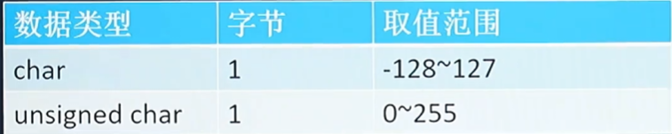

* 定义格式:

char c1 = ‘A’;

char c2 = ‘a’;

char c3 = 66;

注意字符常量要用单引号括起来,也可以用字符对应的ASCII码值进行赋值;

printf对应的格式符是%c;

* 代码实现参考char1.c char2.c

#include <stdio.h>

int main()

{

    char c1 = 'A';

    char c2 = 'B';

    char c3 = 'a';

    char c4 = 'b';

    char c5 = ' ';

    char c6 = '\n';

    char c7 = '0';

    char c8 = '1';

    char c9 = 97;

    printf("%c-%d\n", c1, c1);

    printf("%c-%d\n", c2, c2);

    printf("%c-%d\n", c3, c3);

    printf("%c-%d\n", c4, c4);

    printf("%c-%d\n", c5, c5);

    printf("%c-%d\n", c6, c6);

    printf("%c-%d\n", c7, c7);

    printf("%c-%d\n", c8, c8);

    printf("%c-%d\n", c9, c9);

    return 0;

}

1. 大小写字母的转换

* 大写字母转小写字母 +32
* 小写字母转大写字母 -32
* 代码实现参考char3.c

#include <stdio.h>

int main()

{

    char c1 = 'A';

    char c2 = 'a';

    printf("%d-%c\n", c1 + 32, c1 + 32); //大写转小写

    printf("%d-%c\n", c2 - 32, c2 - 32); //小写转大写

    return 0;

}

* 代码实现参考char4.c

#include <stdio.h>

int main()

{

    int a = 3;

    char c1 = a + 48;

    char c2 = '2';

    int b = c2 - 48;

    printf("%d-%c\n", c1, c1);

    printf("%d\n", b);

    return 0;

}

# DAY_9 浮点型-数据类型 浮点型-存储

1. 浮点型

* 浮点型:用于存储小数,即数学中的实数

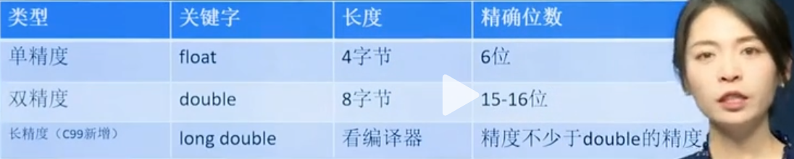

* 代码实现参考float_demo.c

#include <stdio.h>

int main()

{

/*

*    float

*    double

*    long double

*/

    printf("float: %lu\n",sizeof(float));

    printf("double: %lu\n",sizeof(double));

    printf("long double: %lu\n",sizeof(long double));

    return 0;

}

1. 浮点数的表示形式

* 浮点数 指数形式

0.008 8E-3

8000 8E+3

* 代码实现参考float_demo2.c

#include <stdio.h>

int main()

{

    float f1 = 0.008;

    float f2 = 8E-3;

    float f3 = 8000;

    float f4 = 8E+3;

    printf("f1 = %f\n f2 = %f\n f3 = %f\n f4 = %f\n", f1, f2, f3, f4);

    return 0;

}

1. 浮点型精度

* %.30f 表示小数点后要凑够三十位,f代表浮点型;若不够30位,按照默认单精度6位,后面 的数据皆不准确
* %lf 是double的格式说明符
* %Lf 是long double的格式说明符
* 代码实现参考
* 绝大多数的浮点数是不能精确表示的
* 代码实现参考float_demo3.c

#include <stdio.h>

int main()

{

    float a = 1.12345678901234567890;

    double b = 1.12345678901234567890;

    long double c = 1.12345678901234567890;

    printf("float = [%.30f]\n", a);

    printf("double = [%.30lf]\n", b);

    printf("long double = [%.30Lf]\n", c);

    return 0;

}

1. IEEE754:计算机浮点数格式标准

* f = (-1)^s*M*2^E

S:符号(0为正 1为负) E:指数 M:尾数(有效位数)

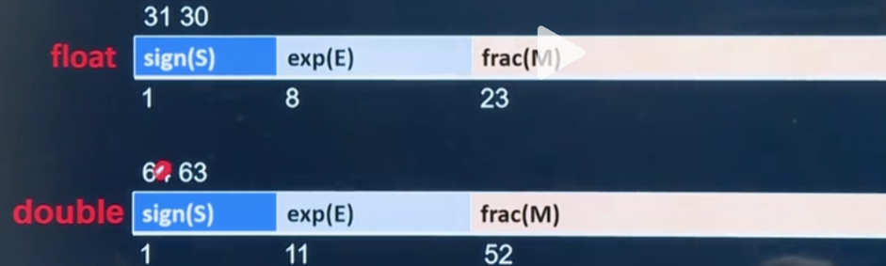

1. IEEE-754标准规定(略)

* 举例:浮点数float 9.625 在内存中的存储

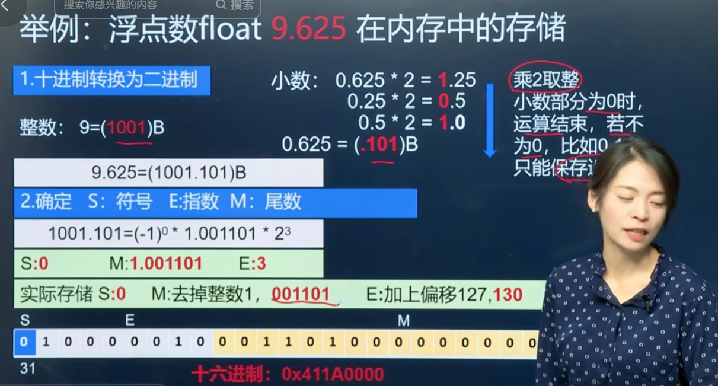

* <https://www.h-schmidt.net/FloatConverter/IEEE754.html>
* https://baseconvert.com/ieee-754-floating-point

用来对应转换

* 代码实现参考float_demo4.c

#include <stdio.h>

int main()

{

    float f = 9.625;

    printf("%#x\n", *(int *)&f); // %#x以十六进制输出 十六进制格式说明符

    return 0;

}

1. 浮点型相关测试

#include <stdio.h>

int main()

{

    float f1 = 2.2;

    if (f1 == 2.2){

        printf("f1 == 2.2\n");

    }else{

        printf("f1 != 2.2\n");

}

    float f2 = 2.2;    //代表f2是个浮点型的常数

    if (f2 == 2.2f){

        printf("f2 == 2.2f\n");

    }else{

        printf("f2 != 2.2f\n");

}

    float f3 = 2.25;    //代表f2是个浮点型的常数

    if (f3 == 2.25){

        printf("f3 == 2.25\n");

    }else{

        printf("f3 != 2.25\n");

    }

    return 0;

}

* 提示:根据IEEE-754标准思考是否相等

答案: f1 != 2.2 f2 == 2.2f f3 == 2.25

* 对于f1:浮点数常数默认是double类型,2.2是不能精确表示的,float类型的2.2和double类型的2.2是不相等的,所以不等于2.2
* 对于f2:float类型添加常熟数值f,所以2.2f是float类型,所以f2等于2.2f
* 对于f3:2.25是可以精确表示的float,float类型的2.25和double类型的2.25是相等的,所以f3等于2.25
* 代码实现参考demo_compare.c(代码同上)

# DAY_10 bool、void类型

1. 思考

C语言有bool类型吗?

_Bool类型是什么?

二、_Bool类型-基础类型

* 从C99标准开始,增加了关键字_Bool用来表示布尔类型.
* 只能取值为1或0
* 非零值为真(1),代表条件成立
* 零为假,代表条件不成立
* 占用的空间是1个字节,使用二进制的第0位来表示0和1
* 代码实现参考_Bool.c

#include <stdio.h>

int main()

{

    _Bool a = -1;

    printf("%d\n", a);

    if (a) {

        printf("true:%d\n", a);

    }

    else {

        printf("false:%d\n", a);

    }

    printf("%ld\n", sizeof(_Bool));

    return 0;

}

* C99中增加了一个头文件stdbool.h 并在其中定义了bool、ture和false

/usr/lib/gcc/x86_64-linux-gnu/11/include/stdbool.h

#define fool _Bool

#define ture 1

#define false 0

* 代码实现参考bool.c

#include <stdio.h>

#include <stdbool.h>

int main()

{

    bool a = -1;

    printf("%d\n", a);

    if (a) {

        printf("true:%d\n", a);

    }

    else {

        printf("false:%d\n", a);

    }

    printf("%ld\n", sizeof(bool));

    return 0;

}

* bool数据类型的数值只有1和0两种,对应true(真)和false(假)

转换规则:任何非零数值转换为bool类型都为1

* 代码实现参考bool_test.c

#include <stdio.h>

#include <stdbool.h>

int main()

{

    bool f = false; //#define false 0

    printf("f = %d\n", f);

    f--;    //a = a - 1 此时f = -1, 输出为1

    printf("f = %d\n", f);

    f--;    //a = a - 1 此时f = 0, 输出为0

    printf("f = %d\n", f);

    f--;    //a = a - 1 此时f = -1, 输出为1

    printf("f = %d\n", f);

    return 0;

}

三、void类型(了解)

* 该类型也叫缺省值,代表没有类型.
* 它通常用作一种占位符,或用来表示”无返回值”的函数,或指向任一类型的指针等

1. void类型的用法

* 定义不返回任何值的函数

void printfHelloWorld()

{

printf(“HelloWorld!”);

}

* 通用指针类型

void *指针类型通常称为通用指针类型.这种指针可以指向任何类型的数据.

# DAY_11 强制类型转换

1. 数据类型转换

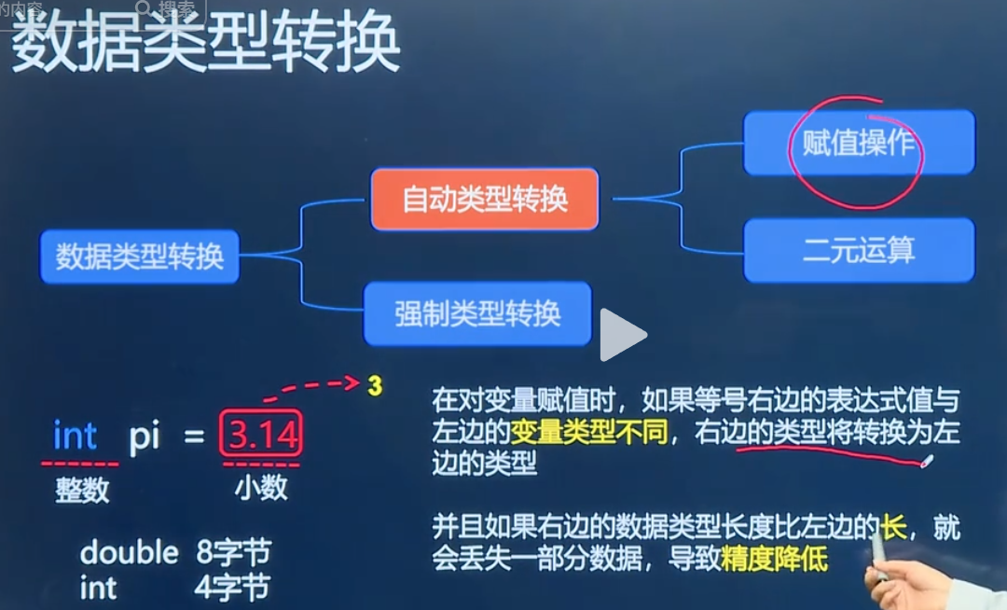

1. 自动类型转换

* 赋值操作
* 代码实现参考type_conertion1.c

#include <stdio.h>

int main()

{

    int pi = 3.14;

    double a = 100;

    printf("%d\n", pi);

    printf("%lf\n", a);

    return 0;

}

a的小数部分被舍弃了,b没有精度损失

* 在不同的数据类型之间进行二元运算时,也会发生隐士的自动类型转换
* 如果参与运算的变量类型不同,会先转换成同一类型再进行运算
* 代码实现参考type_conertion2.c

#include <stdio.h>

int main()

{

    char ch = 'A';

    int a = 1000;

    printf("%d\n", ch + a);

    return 0;

}

* 如果运算时发生类型转换,就会按数据长度增加的方向进行,从而保证精度不降低
* 并且所有浮点数参与的运算都以双精度进行,即使表达式中只有float,也会先转为double再

进行计算

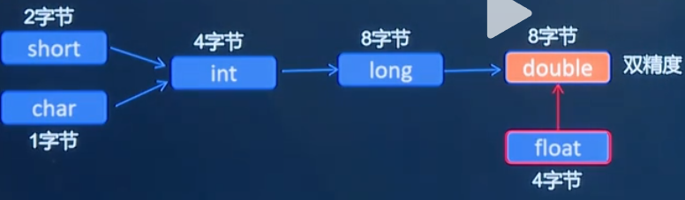

1. 隐式自动类型转换

* 隐式自动类型转换是编译器根据代码上下文自行判断的结果
* 代码实现参考type_conertion3.c

#include <stdio.h>

int main()

{

    //char ch = 'A';

    int a = 1000;

    double f;

    f = a * 0.3;

    //printf("%d\n", ch + a);

    printf("f = %lf\n", f);

    return 0;

}

1. 强制类型转换

* 为了确保类型转换按照开发者期望的方式进行,可以明确设置类型转换的方式,这就是强制类型转换
* 强制类型转换是一种运算符,在需要转换的表达式前添加小括号括起来的新类型名称

(type_name)expression

新类型名称 表达式

* 代码实现参考type_conertion4.c

#include <stdio.h>

int main()

{

    int a = 200;

    double b = 4.5;

    double c = 3.9;

    printf("%f\n", (float)a);   //int to float

    printf("%d\n", (int)(b + c));  //double to int

    return 0;

}

* 有时,为了得到正确的结果,必须要使用强制类型转换
* 示例:要求变量c可以保留2个小数位

int a = 100;

int b = 3;

double c;

c = a / b;

* 代码实现参考type_conertion5.c

#include <stdio.h>

int main()

{

    int a = 100;

    int b = 3;

    double c;

    double d;

    c = a / b; //这里由于a,b为int,因此相除结果取整数为33,转换为double后输出结果为33.00,false

    d = (double)a / b;    //强制类型转换a/b的结果

    printf("%.2lf\n", c);

    printf("%.2lf\n", d);    //输出结果为33.33

    printf("%.2lf\n", (double)a / b);  //输出结果为33.33

    printf("%.2lf\n", (double)a / (double)b); //输出结果为33.33

    printf("%.2lf\n", (double)(a / b)); //输出结果为33.00,只double了a

    return 0;

}

# DAY_12 运算符

1. 算术运算符

* C语言提供算术运算符:+, -, *, /, %, ++,如下:float/double不能取余

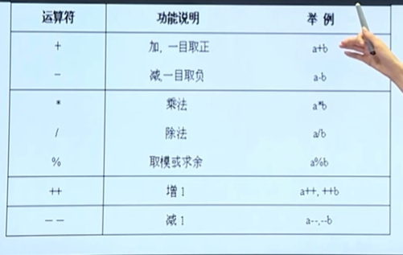

* 整型变量算术运算
* 代码实现参考ope.c

#include <stdio.h>

int main()

{

    int a = 15, b = 8, c;

    c = a + b;

    printf("c = %d\n", c);

    c = a - b;

    printf("c = %d\n", c);

    c = a * b;

    printf("c = %d\n", c);

    c = a / b;

    printf("c = %d\n", c);

    c = a % b;

    printf("c = %d\n", c);

    return 0;

}

* 浮点型变量算术运算
* 代码实现参考ope2.c

#include <stdio.h>

int main()

{

    float a = 15, b = 8, c;

    c = a + b;

    printf("c = %f\n", c);

    c = a - b;

    printf("c = %f\n", c);

    c = a * b;

    printf("c = %f\n", c);

    c = a / b;

    printf("c = %f\n", c);

//    c = a % b;

//    printf("c = %f\n", c);

    return 0;

}

* 注意,对于浮点数不能取余

1. 关系运算符

* C语言的关系运算符如下:

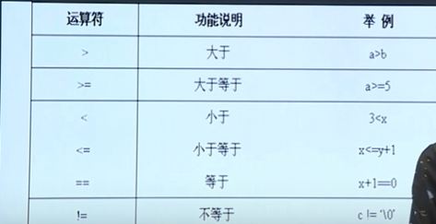

例如

int a = 5, b = 6;

a > (b - 1) 结果值为0

(a + 1) == b 结果值为1

a >= (b - 2) 结果值为1

a < 100 结果值为1

(a + 3) <= b 结果值为0

a != (b - 1) 结果值为0

1. 逻辑运算符

* c语言的逻辑运算符如下:

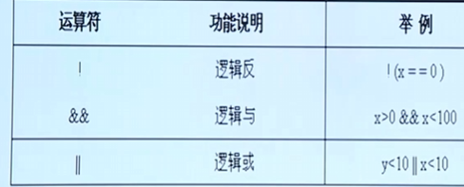

* 逻辑非“ ! ”运算符的运算律如下:

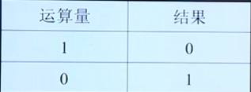

例如,

int k = 8;

! (k == 0) 结果为1

! ((k - 8) == 0) 结果为0

! (k <= 0) 结果为1

* 代码实现参考ope3.c

#include <stdio.h>

int main()

{

    int a = 8, b = 7;

//    if (!(a - b) == 7){   //对(a - b)取反,依旧不满足,false

    if (!((a - b) == 7)){   //对(a - b) == 7 取反,满足,true

        printf("True\n");

    } else {

        printf("False\n");

    }

    return 0;

}

* 逻辑与 ”&&” 运算符的运算规律如下:短路特性-逢0截止

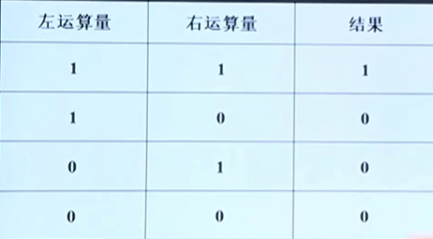

例如

int x = 5, y = 18;

(x >= 5) && (y < 20) 结果值为1

((x + 1) >= 0) && (y < 17) 结果值为0

((x - 8) >= 0) && (y == 18) 结果值为0

((x - 5) > 0) && (y != 18) 结果值为0

* 逻辑或 ”||” 运算符的运算规律如下:短路特性-逢1截止

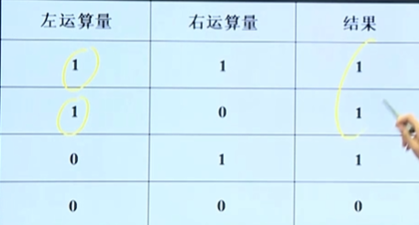

例如

int x = 5, y = 18;

(x >= 5) || (y < 20) 结果值为1

((x + 1) >= 0) || (y < 17) 结果值为1

((x - 8) >= 0) || (y == 18) 结果值为1

((x - 5) > 0) || (y != 18) 结果值为0

1. 位运算符

* C语言的位运算符如下:

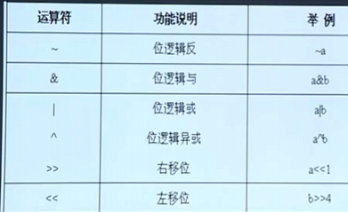

* 位逻辑取反“~”运算符的运算规律如下:

例如:

unsigned char x = 0x17, y;

y = ~x;

printf(“%#x\n”, y); x代表是16进制, #代表打印这个结果的时候自动加上0x前缀.

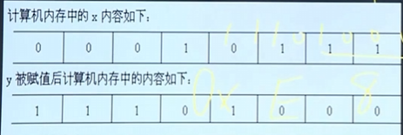

* 代码实现参考bit1.c

#include <stdio.h>

int main()

{

    unsigned char x = 0x17, y;

    y = ~x;

    /* x代表是16进制, #代表打印这个结果的时候自动加上0x前缀. */

    printf("%#x\n", y);

    return 0;

}

* 位逻辑与“&”运算符的运算规律如下:

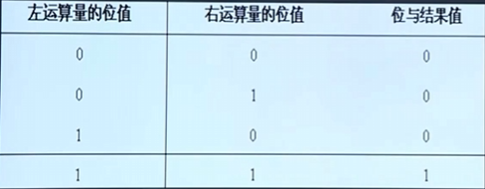

例如:

unsigned char x = 0126, y = 0xac, z;

z = x & y;

printf(“%#x\n”, z); x代表是16进制, #代表打印这个结果的时候自动加上0x前缀.

* 代码实现参考bit2.c

#include <stdio.h>

int main()

{

    unsigned char x = 0126, y = 0xac, z;

    z = x & y;

    /* x代表是16进制, #代表打印这个结果的时候自动加上0x前缀. */

    printf("%#x\n", z);

    return 0;

}

* 位逻辑或“|”运算符的运算规律如下:

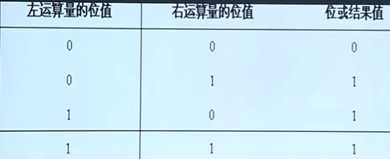

例如:

unsigned char x = 076, y = 0x89, z;

z = x | y;

printf(“%#x\n”, z); x代表是16进制, #代表打印这个结果的时候自动加上0x前缀.

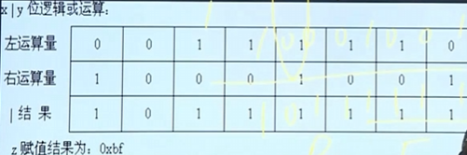

* 代码实现参考bit3.c

#include <stdio.h>

int main()

{

    unsigned char x = 076, y = 0x89, z;

    z = x | y;

    /* x代表是16进制, #代表打印这个结果的时候自动加上0x前缀. */

    printf("%#x\n", z);

    return 0;

}

* 位逻辑异或“^”运算符的运算规律如下:

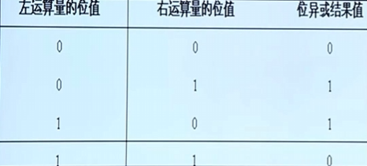

例如:

unsigned char x = 75, y = 0173, z;

z = x ^ y;

printf(“%#x\n”, z); x代表是16进制, #代表打印这个结果的时候自动加上0x前缀.

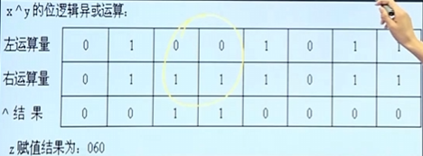

* 代码实现参考bit4.c

#include <stdio.h>

int main()

{

    unsigned char x = 75, y = 0173, z;

    z = x ^ y;

    /* x代表是16进制, #代表打印这个结果的时候自动加上0x前缀. */

    printf("%#x\n", z);

    return 0;

}

* 位移位运算的一般形式:

<运算量><运算符><表达式>其中:

<运算量>必须为整型结果数值;

<运算符>为左移位(<<) 或 右移位(>>)

<表达式>也必须为整型结果数值。

例如:

unsigned char a = 0xe4, b;

b = a << 3;

printf(“%#x\n”, b); x代表是16进制, #代表打印这个结果的时候自动加上0x前缀.

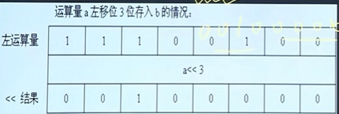

* 代码实现参考bit5.c

#include <stdio.h>

int main()

{

    unsigned char a = 0xe4, b;

    b = a << 3;

    /* x代表是16进制, #代表打印这个结果的时候自动加上0x前缀. */

    printf("%#x\n", b);

    return 0;

}

* 如何把一个无符号数的某位快速置1?

例如:

x = 0x4 y =2 第2位置1,用或|运算, 0或0还是0保持原来的数字, 0或1实现置1

000001**0**0

000000**1**0

00000110

①令1左移1位即可得到000000**1**0, 即1 << (y - 1)

②得到的结果,使 x = x | (1 << (y - 1))即可

* 代码实现参考bit6.c

#include <stdio.h>

int main()

{

    unsigned char x = 0x4, y = 2;

    /* 要使得第2位快速置1,用|运算置1 */

    x = x | (1 << (y - 1));

    /* x代表是16进制, #代表打印这个结果的时候自动加上0x前缀. */

    printf("%#x %#x\n", x, y);

    return 0;

}

* 如何把一个无符号数的某位快速清零?

例如:

x = 0x14 y =3 第3位清零,用或&运算, 0与1为0保持原来数字, 1与0实现清0,

00010**1**00

11111**0**11

00010**00**0

要获得11111**0**11, 不妨先获得取反数00000**1**00, 该数取反后就得到11111**0**11.

①令1左移2位即可得到00000**1**00, 即1 << (y - 1)

②将左移数取反得到11111**0**11, 即(~(1 << (y - 1)))

③得到的结果,使 x = x | (~(1 << (y - 1)))即可

* 代码实现参考bit7.c

#include <stdio.h>

int main()

{

    unsigned char x = 0x14, y = 3;

    /* 要使得第3位快速清零,&运算清0 */

    x = x & (~(1 << (y - 1)));

    /* x代表是16进制, #代表打印这个结果的时候自动加上0x前缀. */

    printf("%#x %#x\n", x, y);

    return 0;

}

* 如何利用位运算把一个十进制数转化成一个十制数?
* 代码实现参考bit8.c

#include <stdio.h>

int main()

{

    int a = 65, b = 0;

    /* a的16进制为0x41 */

printf("%#x %d\n", a, a);

    /*

    * b = a / 16

    * b对a进行16位进制运算取整,商4

    * a左移4,得到后四位的16进制为4

    */

    b = a >> 4;

printf("%#x %d\n", b, b);

    /*

    * b = a % 16;

    * b对a进行16位进制运算求余,余1

    * 得到的余数即为后4位,

    * 前四位清0,后四位保留.

    * 用&运算,前四位0000,后四位1111,

    * 00001111在16进制位为f.

    */

    b = a & 0xf;

    printf("%#x %d\n", b, b);

    return 0;

}

1. 赋值运算符

* 赋值复合运算符

赋值运算符为“=”，其运算的一般形式如下:

<左值表达式> = <右值表达式>

赋值复合运算符其运算的一般形式如下:

<変量><操作符> = <表达式>

C语言的赋值复合运算符如下:

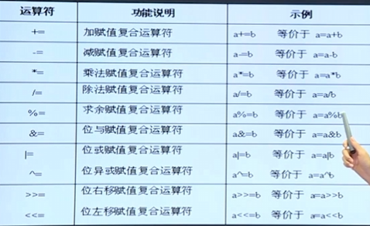

* 代码实现参考assigndemo.c

#include <stdio.h>

int main()

{

    int n = 0, sum = 0;

    while (n++ < 100) {

        sum += n;

    }

    printf("sum = %d\n", sum);

    return 0;

}

1. 特殊运算符

* 条件运算符”?”: 是三目运算符,其运算的一般形式是:

<表达式1> ? <表达式2> : <表达式3>

类似于if (<表达式1>) {

<表达式2>;

} else {

<表达式3>;

}

例如:

int x= 82, y = 101;

x >= y ? x + 18 : y - 100 //运算结果为1

x < (y - 11) ? x - 22 : y - 1 //运算结果为0

* 代码实现如下

#include <stdio.h>

int main()

{

int x = 70, y = 10;

  y = x++ > 70 ? x + y : 5; //此处先对x是否大于70做判断,然后x依旧要自增

printf("x = %d y = %d\n", x, y); //结果为 x = 71 y = 5

x = 70, y = 10;

y = ++x > 70 ? x + y : 5;//此处先对x自增,然后判断是否大于70

printf("x = %d y = %d\n", x, y); //结果为 x = 71 y = 81

return 0;

}

* 逗号运算符

执行顺序为从左到右,最后的表达式的值会赋给最左边

float x = 10.5, y = 1.8, z =0;

z = (x += 5, y = x+0.2); //x = 15.5, y = 15.7,最后得到z = 15.7

z = (x = y = 5, x += 1);

z = (x = 5, y = 6, x + y);

z = (z = 8, x = 5, y = 3);

1. C运算符的优先级

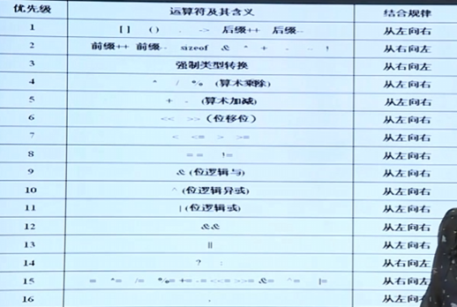

# DAY_13 vi编辑器的使用

* vi是Linux中最基本的编辑器,但编辑器在系统管理,服务器配置工作中永远都是无可替代的。

1. vi的三种模式

* 命令行模式

用户在用vi编辑文件时，最初进入的为该模式。可以进行复制、粘贴等操作。

* 插入模式

进行文件编辑，按ESC键可以回到命令行模式。

* 底行模式

光标位于屏幕的底行。可以进行文件的保存、查找、替换、列出行号等。

1. vi模式切换命令

|  |  |
| --- | --- |
| 命令 | 功能 |
| i(Insert) | 进入插入模式在 光标当前位置 之前 插入文本 |
| a(Append) | 进入插入模式在 光标当前位置 之后 插入文本 |
| o(Open) | 进入插入模式在 当前行的下一行 开始插入新文本 |
| I | 进入插入模式在 行首 插入文本 |
| A | 进入插入模式在 行尾 插入文本 |
| O | 进入插入模式在 当前行的上一行 开始插入新文本 |
| :! Command | 在vi中执行外部命令Command,按回车键可回到vi继续工作 |

1. vi保存和退出命令

|  |  |
| --- | --- |
| 命令 | 功能 |
| :q | (Quit)退出没有修改的文件（若文件被修改而没有保存，则此命令无效） |
| :q! | 强制退出，且不保存修改过的部分 |
| :w | (Write)保存文件，但不退出 类似于随手保存ctrl+s |
| :x | (Exit)保存文件并退出 类似于:wq |
| :x File | 另存为File给出的文件名，不退出 |
| :r File | 这个命令用于将指定文件的内容插入当前文件中 |

1. vi拷贝与粘贴命令

|  |  |
| --- | --- |
| 命令 | 功能 |
| [N]x | (Expurgate)删除从光标位置开始的连续 n 个字符（并复制到编辑缓冲区） |
| [N]dd | (Delete)删除从光标位置开始的连续 n 行（并复制到编辑缓冲区） |
| [N]yy | (Yank)复制从光标位置开始的连续 n 行到编辑缓冲区 |
| p或P | (Put)从编辑缓冲区复制文本到当前光标（即粘贴） |
| u | (Undo)取消上一次操作（即撤销） |

1. vi光标命令

|  |  |
| --- | --- |
| 命令 | 功能 |
| h | 方向键，向左移动光标一个字符的位置，相当于键“←” |
| j | 方向键，向下移动光标到下一行的位置，相当于键“↓” |
| k | 方向键，向上移动光标到上一行的位置，相当于键“↑” |
| l | 方向键，向右移动光标一个字符的位置，相当于键“→” |
| :N | 移动光标到第N行（N待定） |
| 1G | 移动光标到文件的第1行 |
| G | 移动光标到文件的最后一行 |
| :set number | 设置显示行号 |
| :set | 取消显示行号 |

1. vi的查找命令

* /string 查找字符串

n 继续查找

N 反向继续查找

支持正则表达式，比如: /^the /end

1. vi的替换命令

* 利用:s 命令可以实现字符串的替换。

/:s/str1/str2/

:s/str1/str2/g

:.,$ s/str1/str2/g

:1,$ s/str1/str2/g

:%s/str1/str2/g

1. vi复制和剪切命令

* y0 - 将光标至行首的字符拷入剪贴板
* y$ - 将光标至行尾的字符拷入剪贴板
* d0 - 将光标至行首的字符剪切入剪贴板
* d$ - 将光标至行尾的字符剪切入剪贴板
* range y - 块复制
* range d - 块剪切

# DAY_14 输入输出

C语言无I/O语句，I/O操作由函数实现

#include <stdio.h>

一、字符输出函数

* 格式: putchar(c)

参数: c为字符常量、变量或表达式

功能: 把字符c输出到显示器上

返值: 正常，为显示的代码值

* 代码实现参考putchar.c

#include <stdio.h>

int main()

{

    int a = 65;

    char ch = 'B';

    putchar(a);

    putchar('\n');

    putchar(ch);

    return 0;

}

1. 格式输出函数

* 格式：printf(“格式控制串”, 输出表)

功能：按指定格式向显示器输出数据

输出表：要输出的数据

格式控制串：包含两种信息

格式说明：%[修饰符]格式字符，用于指定输出格式

普通字符：原样输出

* 格式字符

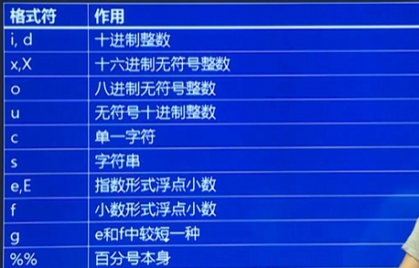

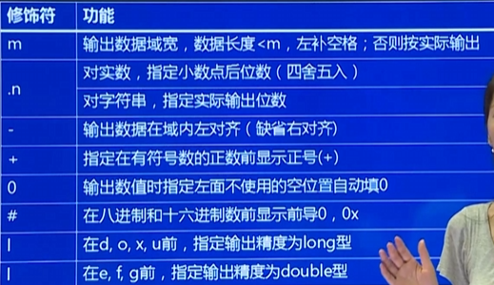

1. 字符输入函数

* 格式：getchar()

功能：从键盘读一字符

返回值：正常，返回读取的代码值；出错或结束键盘输入，返回-1(Ctrl+D)

* 代码实现参考getchar.c

#include <stdio.h>

int main()

{

    int c;

    printf("Enter a character: ");

    c = getchar();

    printf("%c--%d->hex%x\n", c, c, c);

    return 0;

}

1. 格式输入函数

* 格式：scanf(“格式控制串”，&地址表)

功能：按指定格式从键盘读入数据，存入地址表指定

返回值：正常，返回输入数据个数

地址表：变量的地址，常用取地址运算符&

* 代码实现参考scanf1.c

#include <stdio.h>

int main()

{

    char ch;

    printf(">");

    scanf("%c", &ch);

    printf("%c\n", ch);

    return 0;

}

* 目前，scanf支持的格式字符很多，如下：

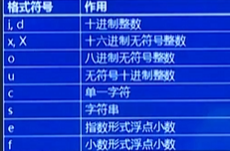

* scanf函数支持的格式说明符可以带一下修饰符

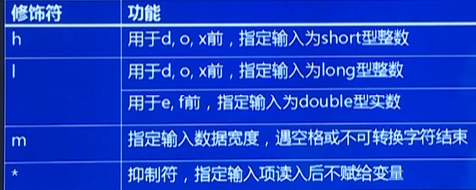

* 代码实现参考scanf2.c

#include <stdio.h>

int main()

{

    int ch, n;

    long m;

    printf(">");

    n = scanf("%x%ld", &ch, &m);

    printf("%d %d %ld\n", n, ch, m);

    return 0;

}

1. 输入函数留下的“垃圾”

* 使用输入函数可能会留下垃圾

int x;

char ch;

scanf("%d", &x);

scanf("%c", &ch);

printf("x=%d,ch=%d\n", x, ch);

在实现函数时，敲下回车，scanf会记录回车而不是输入的第二个字符，导致输出结果与预期不符

* 方法1：用getchar()清除

int x;  
 char ch;  
 scanf("%d", &x);  
 getchar();  
 ch = getchar();  
 printf("x=%d, ch=%d\n", x, ch);

* 方法2：用格式串中空格或“%*c”来“吃掉”

int x;

char ch;

scanf("%d", &x);

scanf(" %c", &ch); 或 scanf("%*c%c", &ch);

1. 字符串输入函数

* 格式：char * gets(char *s)

功能：从键盘输入一以回车结束的字符串放入字符数组中，并自动加‘\0’

说明1：输入串长度应小于字符数组维数

说明2：与scanf函数不同，gets函数并不以空格作为字符串输入结束的标志

* 代码实现参考gets.c

#include <stdio.h>

#define N 5

int main()

{

    char s[5];

    gets(s);

    printf("%s\n", s);

    return 0;

}

注意，这样写的代码，最多只能输入4个字符串，N=5是因为字符与字符串之间的结束保留’\0’,若超出4个字符串，则会提示栈溢出。

1. 字符串输出函数

* 格式：int puts(const char *s)

功能：向显示器输出字符串 (输出完会自动换行)

说明：字符数组必须以 '\0' 结束

* 代码实现参考puts.c

#include <stdio.h>

#define N 5

int main()

{

    char s[5];

    gets(s);

    printf("s:%s", s);

    printf("***\n");

    puts("$$$");

    puts(s);

    return 0;

}

# DAY_15 控制语句-if

1. if-else语句

* if语句概述

if (表达式)

语句块1

else

语句块2

* 常见形式

①简化形式

if (表达式) 语句块 例如: if (x > y) printf(“%d”\n)

②阶梯形式

if(表达式1) 语句块1

else if (表达式2) 语句块2

else if (表达式3) 语句块3

else if (表达式4) 语句块4

...

else 语句块n

③嵌套形式

if语句的嵌套

if ()

if () 语句块1

else 语句块2

else

if () 语句块3

else 语句块4

* 代码实现参考control_statement_if.c

#include <stdio.h>

int main()

{

    float score;

    printf("please input your socre:");

scanf("%f", &score);

    if (score < 0 || score > 100) {

        printf("not in [0, 100]\n");

        return -1;

    } else if (score >= 90) {

        /*

        * 这里可以不用框定<= 100的情况，

        * 因为依旧在上一个if的范围

        * 省略以精简代码

        */

        printf("A-excellent\n");

    } else if (score >= 70) {   //[70, 90)

        printf("B-good\n");

    } else if (score >= 60) {   //[60, 70)

        printf("C-pass\n");

    } else {                    //[0, 60)

        printf("D-not pass\n");

    }

    return 0;

}

* 注意：

(1)语句块：当有若干条语句时，必须用{...}括起来。

(2)表达式：

a) 一般情况下为逻辑表达式或关系表达式

如：if (a == b && x == y) printf("a = b, x = y");

b) 也可以是任意类型(包括整型、实型、字符型、指针类型)

如：if ('a') printf("%d", 'a');

c) 请区分if (x = 1)与if ( x == 1)的不同。

# DAY_16 控制语句-switch

1. 多分支语句

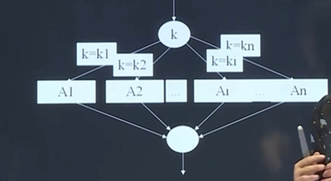

1. switch语句的基本形式

* 表达式

switch (表达式) {

case 常量表达式1:

语句块1;

break;

case 常量表达式2:

语句块2;

break;

......

case 常量表达式n:

语句块n;

break;

default:

语句块n+1;

break;

}

* switch语句的使用：

1.每个常量表达式的值必须各不相同，否则将会出现矛盾。

2.当表达式的值与case后面的常量表达式值相等时，就执行此case后面的语句。

3.switch中的表达式可以是整型、字符型表达式或枚举。

4.case 常量：只起语句标号的作用。

* break语句用于强行跳出switch体，一般每个case后面应有一个break语句，default分支后的break可以省略。
* 多个case可以执行一组语句。
* 代码实现参考control_statement_switch.c

#include <stdio.h>

int main()

{

    /* switch语句块可以是整型、字符型表达式或枚举 */

    //int tmp = 1;

char tmp = 'a';

    switch (tmp) {

    case 1:

        printf("tmp is 1\n");

        break;

    case 2:

        printf("tmp is 2\n");

        break;

    case 3:

        printf("tmp is 3\n");

        break;

    default:

        printf("tmp is not 1, 2, 3, 4\n");

        break;

    }

    return 0;

}

1. switch语句的执行过程

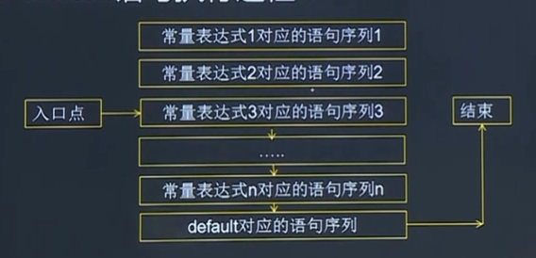

# DAY_17 循环语句-goto

1. goto语句构成循环

* 例子，求1到100的和

int main()

{

int i = 1, sum = 0;

if (i <= 100) {

sum = sum + i;

i++;

}

printf("%d", sum);

return 0;

}

如何利用goto语句构成循环?

* 代码实现参考goto1.c

#include <stdio.h>

int main(int argc, const char * argv[])

{

    int i = 1;

int sum = 0;

loop:

    if (i <= 100) {

        sum += i;

        i++;

        goto loop;

}

    /* 注意此时 i 的值为 101, 打印时需 i - 1 满足题意 */

    printf("1 + 2 + ... + %d = %d\n", i - 1, sum);

    return 0;

}

1. 集中于一处退出函数

* 循环结构程序

当函数有很多个出口，使用goto把这些出口集中到一处是很方便的，特别是函数中有许多重复的清理工作的时候。理由是：

1.无条件跳转易于理解

2.可以减少嵌套

3.可以避免那种忘记更新某一个出口点的问题

4.算是帮助编译器做了代码优化

1. goto语句用法

* 给定一个main函数

int main()

{

/* 在函数调用前先留置标志位loop, 名称可自定义*/

loop:

statatments;

/* goto跳转到loop */

goto loop;

return 0;

}

# DAY_18 循环语句-while

1. while语句构成循环

* 基本形式

while (表达式) {

statatments;

}

* 例子, 求1到100的和
* 代码实现参考while1.c

#include <stdio.h>

int main(int argc, const char * argv[])

{

    int i = 1;

int sum = 0;

    while (i <= 100) {

        sum += i;

        i++;

}

    /* 注意此时 i 的值为 101, 打印时需 i - 1 满足题意 */

    printf("1 + 2 + ... + %d = %d\n", i - 1, sum);

    return 0;

}

1. do-while语句构成循环

* 基本形式

do {

statatments;

} while(表达式);

* 例子, 求1到100的和
* 代码实现参考do-while1.c

#include <stdio.h>

int main(int argc, const char * argv[])

{

    int i = 1;

int sum = 0;

    do {

        sum += i;

        i++;

} while (i <= 100);

    /* 注意此时 i 的值为 101, 打印时需 i - 1 满足题意 */

    printf("1 + 2 + ... + %d = %d\n", i - 1, sum);

    return 0;

}

1. 程序举例

* 打印出所有的 “水仙花” 数。“水仙花” 数是指一个3位数，其各个位数字立方和等于该数

本身。

* 代码实现参考shuixianhua.c

#include <stdio.h>

/*

* 记得gcc编译时链接math库

* gcc shuixianhua.c -Wall -lm

*/

#include <math.h>

int main(int argc, const char * argv[])

{

    int n = 100;

    /*

    * a代表百位, b代表十位, c代表个位

    * a = n / 100 商的结果即为百位

    * b = n / 10 % 10 商后余数即为十位

    * c = n % 10 余数即为个位

    */

int a, b, c;

    while (n <= 999) {

        a = n / 100;

        b = n / 10 % 10;

        c = n % 10;

//        if (a*a*a + b*b*b + c*c*c == n) {

        if (pow(a, 3) + pow(b, 3) + pow(c, 3) == n) {

            printf("%d\n", n);

        }

        n++;

}

    return 0;

}

注: 辅助语句-break; continue后续再讲!

# DAY_19 循环语句-for

1. 一般形式

for (expression1; expression2; expression3) {

statements;

}

* 执行过程

1.先求解表达式1；

2.求解表达式2，若为真，则执行循环体，然后执行步骤3；若为假，则执行步骤5；

3.求解表达式3;

4.转回执行步骤2;

5.执行for下面的语句。

1. for语句构成循环

* 例如：

for (i = 1; i <= 100; i++) {

sum = sum + i;

}

* + 表达式1可省略，但循环之前应给循环变量赋初值。
  + 表达式2可省略，但将陷入死循环。
  + 表达式3可省略，但在循环体中增加使循环变量值改变的语句。

1. for语句三种形式

* 代码实现参考for1.c

#include <stdio.h>

int main(int argc, const char * argv[])

{

    int i, sum;

sum = 0;

    for (i = 1; i <= 100; i++) {

        sum += i;

    }

    printf("sum = %d\n", sum);

    return 0;

}

* 代码实现参考for2.c

#include <stdio.h>

int main(int argc, const char * argv[])

{

    int i, sum;

    sum = 0;

i = 1;

    for (; i <= 100; i++) {

        sum += i;

    }

    printf("sum = %d\n", sum);

    return 0;

}

* 代码实现参考for3.c

#include <stdio.h>

int main(int argc, const char * argv[])

{

    int i, sum;

    sum = 0;

i = 1;

    for (; i <= 100;) {

        sum += i;

        i++;

    }

    printf("sum = %d\n", sum);

    return 0;

}

1. for语句实现九九乘法表

* 代码实现参考chengfabiao.c

#include <stdio.h>

int main(int argc, const char * argv[])

{

    /* i代表行数, j代表列数 */

    int i, j;

    for (i = 1; i <= 9; i++) {

        for (j = 1; j <= i; j++) {

            printf("%d*%d=%d\t", j, i, i*j);

            /* 先是i = 1, j = 1, 显示1*1

            * 然后i = 2, j = 1, 显示1*2

            * 然后i = 2, j = 2, 显示2*2

            * 这样就显示了1*2=2 2*2=4的排版

            * 因此j与i要调换位置

            */

        }

        puts(" ");

}

    return 0;

}

1. for语句实现字母图案

* 思考：利用for循环打印下面的图案？（大小写）

F  
 _FE  
 __FED  
 ___FEDC  
 ____FEDCB  
 _____FEDCBA

* 代码实现参考zimutuan.c

#include <stdio.h>

int main(int argc, const char * argv[])

{

    /* i代表行数, j代表列数 */

    int i, j;

    char ch;

    printf("Please input a letter:");

scanf("%c", &ch);

    for (i = 0; i <= ch - 'A' ; i++) {

        for (j = 0; j < i; j++) {

            putchar('_');

        }

        for (j = 0; j <= i; j++) {

            putchar(ch - j);

        }

        puts(" ");

}

    return 0;

}

# DAY_20 辅助控制语句

1. break语句

* 用于从循环体内跳出循环体，即提前结束循环。

①break只能用在循环语句和switch语句中。

for (r = 1; r <= 10; r++) {

area = pi * r * r;

if (area > 100) {

break;

}

printf("%f", area);

}

* 代码实现参考break1.c

#include <stdio.h>

#define pi 3.14

int main()

{

    int r, area;

    for (r = 1; r <=10; r++) {

        area = pi * r * r;

        if (area > 100) {

            break;

        }

        printf("%d %d\n", r, area);

    }

    return 0;

}

* 素数

1.在一个大于1的自然数中，除了1和此整数自身外，没法被其他自然数整除的数。

换句话说，只有两个正因数（1和自己）的自然数即为素数。

1大但不是素数的数称为合数。1和0既非素数也非合数。

2.对一个大于或等于3的正整数，判断它是不是一个素数

S1: 输入整数n的值

S2: i = 2

S3: n被i除，得余数r

S4: if r = 0，则打印n“不是素数”，算法结束 执行S5

S5: i + 1 → i

S6: if i ≤ √n，返回S3；否则打印n“是素数”；然后算法结束

* 代码实现参考break2.c

#include <stdio.h>

#include <math.h>

int main()

{

    int n;

int i;

    printf("input n(>3):");

scanf("%d", &n);

    i = 2;

    while (i <= sqrt(n)) {

        if (n % i == 0) {

            break;

        }

        i++;

    }

    if (i <= sqrt(n)){

        printf("%d is not a prime number.\n", n);

    } else {

        printf("%d is a prime number.\n", n);

    }

    return 0;

}

1. continue语句

* 结束本次循环，接着判定下一次是否执行循环
* 注意continue与break的区别

1.continue直接结束本次循环，而break终止本层循环

for (n = 100; n <= 200; n++) {

if (n % 3 == 0) {

continue; //比如到102时，他不满足条件，这次的循环将终止，打印不出；

//继续下一个循环，此时103满足条件，可以打印

}

printf( "%d", n);

}

* 代码实现参考continue1.c

#include <stdio.h>

int main()

{

    int n;

    for (n = 100; n <= 200; n++) {

        if (n % 3 == 0) {

            continue;

        }

        printf("%d\n", n);

    }

    return 0;

}

# DAY_21 一维数组

* 数组概述

一、数组

①构造数据类型之一

②数组是具有一定顺序关系的若干个变量的集合，组成数组的各个变量称为数组的元素

③数组中各元素的数据类型要求相同，用数组名和下标确定。数组可以是一维的，也可以是多维的

二、一维数组

①所谓一维数组是指只有一个下标的数组。它在计算机的内存中是连续存储的。

②C语言中，一维数组的说明一般形式如下：

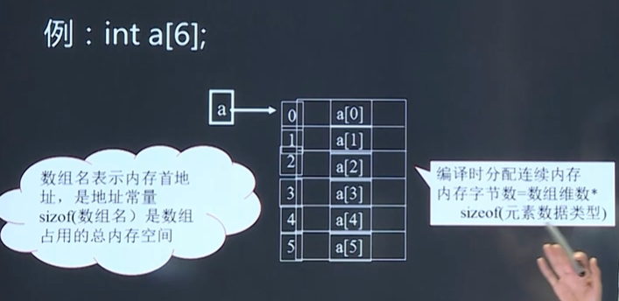<存储类型> <数据类型> <数组名>[<表达式>]；

* 代码实现参考array1.c

#include <stdio.h>

int main()

{

int a[6], i;

    for (i = 0; i < 6; i++) {

        printf("%p\n", &a[i]);

        /*

        * 对于指针来说，地址是连续的

        * %p主要用于printf等格式化输出函数中,

        * 用来以十六进制的形式输出指针变量所指向的内存地址

        */

    }

    //a = a + 1; //数组名代表着地址，不可以变动

    printf("%p\n", a);

    printf("%d\n", sizeof(a));

    return 0;

}

1. 注意事项

①C语言对数组不作越界检查，使用时要注意（不要依赖编译器解决所有问题！！）

int a[5]; a[5] = 10

②关于用变量定义数组维数

int i = 15; int a[i]

* 一维数组的引用

1. 数组必须先定义，后使用
2. 只能逐个引用数组元素，不能一次引用整个数组
3. 数组元素表示形式：数组名[下标]

其中：下标可以是常量或整型表达式

例 int a[10];

printf("%d", a); (×)

for(j=0;j<10;j++)

printf("%d\t", a[j]); (√)

* 一维数组的初始化

①初始化方式：在定义数组时，为数组元素赋初值

int a[5]={1,2,3,4,5};

②说明

1.数组不初始化，其元素值为随机数

2.对static数组元素不赋初值，系统会自动赋以0值

3.只给部分数组元素赋初值

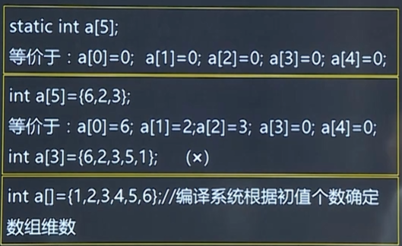

* 代码实现参考array2.c

#include <stdio.h>

int main()

{

    int a[6] = {1, 4, 5, 4, 6, 7}, i, n;

int b[] = {3, 4, 7, 8, 1, 0};

    n = sizeof(a) / sizeof(int); //计算数组元素个数

    for (i = 0; i < n; i++) {

        printf("%p %d\n", &a[i], a[i]);

        printf("%p %d\n", &b[i], b[i]);

    }

    //a = a + 1; //数组名代表着地址，不可以变动

    printf("%p\n", a);

    printf("%ld\n", sizeof(a));

    return 0;

}

* 程序举例

1. 冒泡排序

它重复地走访过要排序的数列，一次比较两个元素，如果顺序错误就交换。走访数列的工作是重复地进行直到没有再需要交换，也就是说该数列已经排序完成。

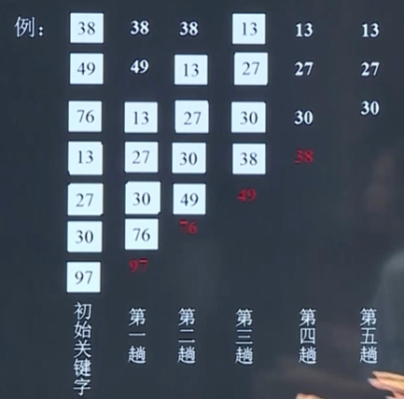

* 代码实现参考maopao.c

#include <stdio.h>

int main(int argc, char const *argv[])

{

    int a[] = {49, 38, 97, 76, 13, 27, 30}, n, i, j, t;

n = sizeof(a) / sizeof(int);

    for (i = 0; i < n-1; i++ ) {  //控制比对轮数，最多比对n-1轮

        for (j = 0; j < n-1-i; j++) { //寻找j与i的关系，存在j+1<=

n-1(-i)

            if (a[j] > a[j+1]) { //升序交换

                t = a[j]; //保留a[j]

                a[j] = a[j+1]; //a[j]与a[j+1]交换

                a[j+1] = t; //a[j+1]赋值为保留的a[j]

            }

        }

}

    for (i = 0; i < n; i++) {

        printf("%d ", a[i]);

    }

    puts("");

    return 0;

}

# DAY_22 二维数组

一、二维数组的定义

1. 定义方式：（声明时列数不能省略，行数可以）

数据类型 数组名[常量表达式][常量表达式];

例： int a[3][4];  
 float b[2][5];  
 int c[2][3][4];

二、数组元素的存放顺序

1.原因：内存是一维的

2.二维数组：按行序优先

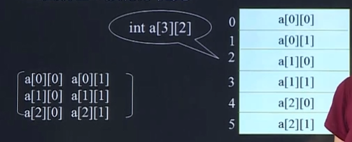

* 代码实现参考array3.c

#include<stdio.h>

int main(int argc, char *argv[])

{

    /* 验证二维数组的连续性 */

    int a[2][3];

int i,j;

    for (i = 0; i < 2; i++) {

        for (j = 0; j < 3; j++) {

            printf("%p ", &a[i][j]);

        }

        putchar('\n');

    }

    return 0;

}

三、二维数组元素的引用

1.形式：数组名[下标][下标]

2.二维数组元素的初始化

①分行初始化

②按元素排列顺序初始化

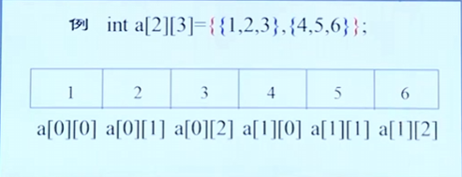

* 代码实现参考array4.c

#include<stdio.h>

int main(int argc, char *argv[])

{

    /* 元素全部初始化 */

//int a[2][3] = {{1, 6, 9}, {2, 8, 5}};

    /* 元素部分初始化 */

//int a[2][3] = {{1, 6}, {2, 8, 5}};

    /* 元素部分初始化 */

    int a[2][3] = {{1, 6}};

int i,j;

    for (i = 0; i < 2; i++) {

        for (j = 0; j < 3; j++) {

            printf("%d ", a[i][j]);

        }

        putchar('\n');

    }

    return 0;

}

四、程序举例

1.打印杨辉三角的前十行

1  
 1 1  
 1 2 1  
 1 3 3 1  
 1 4 6 4 1  
 1 5 10 10 5 1  
 ...

* 代码实现参考yanghuisanjiao.c

#include<stdio.h>

int main(int argc, char *argv[])

{

    /* 杨辉三角前10行 */

    int a[10][10] = {{0}};

int i, j;

    for (i = 0; i < 10; i++) {

        a[i][0]= 1;

        for (j = 1; j <= i; j++) {

            a[i][j] = a[i-1][j-1] + a[i-1][j];

        }

}

    for (i = 0; i < 10; i++) {

        for (j = 0; j <= i; j++) {

            printf("%-8d ", a[i][j]);

        }

        putchar('\n');

}

    return 0;

}

2.有一个3×4的矩阵，要求输出其中值最大的元素的值，以及它的行号和列号。这是一个关于矩阵运算的问题描述，主要任务是在给定的3行4列矩阵中找出数值最大的元素，并确定该元素所在的行号和列号。

* 代码实现参考array5.c

#include<stdio.h>

int main(int argc, char *argv[])

{

    int a[2][3] = {{2, 5, 8}, {21, 56, 9}};

int i, j, row, column;

row = column = 0;

    /* 寻找最大值 */

    for (i = 0; i < 2; i++) {

        for (j = 0; j < 3; j++) {

            if (a[row][column] < a[i][j]) {

                row = i;

                column = j;

            }

        }

}

    for (i = 0; i < 2; i++) {

        for (j = 0; j < 3; j++) {

            printf("%5d ", a[i][j]);

        }

        putchar('\n');

}

    printf("max = %d %d %d\n", a[row][column], row, column);

    return 0;

}

# DAY_23 字符数组和字符串

1. 掌握字符数组的用法
2. 字符数组
3. 字符数组的定义

* 本质：元素数据类型为字符类型的数组
* 声明形式：char c[10]（一维）或 char ch[3][4]（二维）
* 特点：由若干个字符型变量构成的有序集合

1. 字符数组的初始化

* 逐个字符赋值
  + 方法：通过单引号逐个为数组元素赋值
  + 注意事项：
    - 编译器不检查数组越界，需自行控制
    - 部分赋值时，未赋值的元素自动补零（'\0'）
    - 示例1：char ch[5] = {'H','e','l','l','o'}

| ch[0] | ch[1] | ch[2] | ch[3] | ch[4] |

| 'H' | 'e' | 'l' | 'l' | 'o' |

* 用字符串常量
  + 方法：使用双引号括起的字符串常量初始化
  + 特点：
    - 字符串常量会自动添加'\0'作为结束符
    - 等价于用字符序列初始化
  + 特殊形式：
    - char ch[6] = {"Hello"}
    - char ch[6] = "Hello"
    - char ch[] = "Hello"（自动计算长度）
    - | ch[0] | ch[1] | ch[2] | ch[3] | ch[4] | ch[5] |

| 'H' | 'e' | 'l' | 'l' | 'o' | '\0' |

1. 应用案例(字符数组字符串赋值访问)

* 代码实现参考char_array1.c

#include <stdio.h>

int main()

{

    char arr1[] = {'a', 'b', 'c'};

    char arr2[6] = {'a', 'b', 'c'};

    int i, n;

    n = sizeof(arr1) / sizeof(char);

    for (i = 0; i < n; i++) {

        putchar(arr1[i]);

    }

    putchar('\n');

    n = sizeof(arr2) / sizeof(char);

    for (i = 0; i < n; i++) {

        putchar(arr2[i]);

    }

putchar('\n');

    return 0;

}

* + 关键发现：
    - 使用%s输出字符数组时，必须确保数组以'\0'结尾
    - 未以'\0'结尾的字符数组用%s输出会导致越界访问
    - 相邻定义的字符数组可能在内存中连续存储
  + 验证方法：
    - 打印数组地址验证内存连续性
    - 使用sizeof计算数组实际长度
    - 对比逐个字符输出与%s输出的区别
  + 安全建议：
    - 推荐使用逐个字符访问的方式处理字符数组
    - 使用%s输出时确保数组是合法的字符串（以'\0'结尾）
    - 注意数组越界问题，编译器不会自动检查
* 代码实现

#include <stdio.h>

int main()

{

    char arr1[] = {'a', 'b', 'c'};

    char arr2[6] = {'a', 'b', 'c'};

    printf("arr1:%s %p\n", arr1, &arr1[2]);

printf("arr2:%s %p\n", arr2, arr2);

#if 0

int i, n;

    n = sizeof(arr1) / sizeof(char);

    for (i = 0; i < n; i++) {

        putchar(arr1[i]);

    }

putchar('\n');

    n = sizeof(arr2) / sizeof(char);

    for (i = 0; i < n; i++) {

        putchar(arr2[i]);

    }

    putchar('\n');

#endif

    return 0;

}

* + 验证结果：
    - 相邻数组确实在内存中连续存储
    - 第一个数组未以'\0'结尾导致%s输出时读取到第二个数组内容

3.二维数组

3.1 二维数组初始化

* 代码实现

二维字符数组的初始化示例：char arr[5][6] = {{".", "*", "\0", "\0", "\0"}, {".", "*", "*", "\0", "\0"}, {"*", ".", ".", "*", "\0"}, {"*", "*", ".", ".", "*"}, {"\0", "\0", "\0", "\0", "\0"}};

3.2 二维字符数组的菱形图案

二维字符数组可以用于创建各种图案，如菱形。通过双引号简化字符数组的赋值。

* 代码实现

菱形的创建示例：char arr[5][6] = {{".", "*", "\0", "\0", "\0"}, {".", "*", "*", "\0", "\0"}, {"*", ".", ".", "*", "\0"}, {"*", "*", ".", ".", "*"}, {"\0", "\0", "\0", "\0", "\0"}};

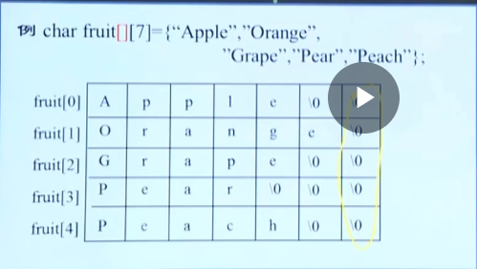

3.3 二维数组计算大小

* 代码实现参考array6.c

#include <stdio.h>

int main(int argc, char *argv[])

{

    char fruit[][11] = {"Banana", "Apple", "Strawberry", "Watermelon"};

int i, j, n, m;

    /* 计算二维数组行数：整个数组大小除以每一行大小 */

    n = sizeof(fruit) / sizeof(fruit[0]);

    /* 计算二维数组列数：每一行大小除以每一个元素大小 */

    m = sizeof(fruit[0]) / sizeof(char);

    /* 遍历二维数组方法一：putchar */

    for (i = 0; i < n ; i++) {

        for (j = 0; j < m; j++){

            putchar(fruit[i][j]);

        }

        /* 输出完一列数组后换行 */

        putchar('\n');

}

    /* 分隔 */

putchar('\n');

    /* 遍历二维数组方法一：printf与%s */

    for (i = 0; i < n ; i++) {

        /*

            当数组元素定为10时，此方法会导致\n无地方归纳

            使用方法一可避免

         */

        printf("%s\n", fruit[i]);

        /* 输出完一列数组后换行 */

}

    return 0;

}

# DAY_24 字符串逆序输出

通过分析多种思路，选择主流思路进行编程。第一种思路：get获取字符串不变，逆序显示。第二种思路：get获取字符串改变，原样输出。

1. get获取字符串不变，逆序显示

* 代码实现参考array7.c

#include <stdio.h>

#define N 20

int main(int argc, char *argv[])

{

    //char arr[] = {"Weclome"};

    char arr[N] = {0};

    /*

        写0的目的就是防止

        未超出数组部分出现乱码

     */

int i, n;

    /* 从键盘输入一个字符串 */

    printf("请输入一个字符串：");

gets(arr);

    /* 从后往前遍历数组 */

    n = sizeof(arr) / sizeof(char);

    for (i = n - 1; i >= 0; i--) {

        putchar(arr[i]);

    }

putchar('\n');

    return 0;

}

拓展：计算字符串长度 strlen函数

在使用该函数前，需要引用头文件string.h

* 代码实现参考Calculate_array.c

#include <stdio.h>

#include <string.h>

#define N 20

int main(int argc, char *argv[])

{

    //char arr[] = {"Weclome"};

    char arr[N];

    /*

        使用strlen函数可以避免

        未超数组长度乱码问题

     */

    int i, n;

    /* 从键盘输入一个字符串 */

    printf("请输入一个字符串：");

gets(arr);

    /* 从后往前遍历数组 */

    n = strlen(arr);

    for (i = n - 1; i >= 0; i--) {

        putchar(arr[i]);

    }

putchar('\n');

    return 0;

}

1. get获取字符串改变，原样输出

* 代码实现参考array8.c

#include <stdio.h>

#include <string.h>

#define N 20

int main(int argc, char *argv[])

{

    char arr[N];

    char ch;

    /*

        使用strlen函数可以避免

        未超数组长度乱码问题

     */

    int i, j, n;

    printf("请输入一个字符串：");

    gets(arr);

n = strlen(arr);

    /* i记录第一个元素，j记录最后一个元素 */

    i = 0;

j = n - 1;

    /* i与j未相遇 */

    while (i < j) {

        /* i与j进行交换 */

        ch = arr[i];

        arr[i] = arr[j];

        arr[j] = ch;

        /* i与j都往中间走，i增加，j减少 */

        i++;

        j--; /* gets默认在字符串末尾添加'\0'，n = 6 */

    }

printf("%s\n", arr);

    return 0;

}

特别提醒：

scanf与get区别：

1.gets可以读取带空格的字符串，scanf则不能。

2.scanf使用%s读取字符串时，空格作为结束符。

3.scanf需要存储空格时，将scanf当作字符数组，逐字符输入，使用%c输出。

# DAY_25 字符串函数

1. 常见字符串函数

C库中实现了很多字符串处理函数

#include <string.h>

几个常见的字符串处理函数

①求字符串长度的函数strlen

②字符串拷贝函数strcpy

③字符串连接函数strcat

④字符串比较函数strcmp

1. 字符串长度函数strlen

格式:strlen(字符数组)

功能:计算字符串长度

返值:返回字符串实际长度，不包括’\0’在内

\xhh表示十六进制数代表的符号

\ddd表示8进制的

例:对于以下字符串，strlen(s)的值为

char s[10] = { 'A’, ’\0’, 'B’, 'C’, ‘\0’, 'D’};

char s[] = “\t\v\\\0will\n"

char s[] = “\x69\141\n";

答案：1 3 3

* 代码实现参考strlen1.c

#include <stdio.h>

#include <string.h>

int main(int argc, char *argv[])

{

    char s1[10] = {'A', '\0', 'B', 'C', '\0', 'D' };

    char s2[] = {'A', '\0', 'B', 'C', '\0', 'D' };

    char s3[] = "\tab\nc\vd\\e";

    char s4[] = "\x69\141\n";

int n;

    n = strlen(s1);

    printf("%d\n", n);

    printf("%d\n", strlen(s1));

printf("%d\n", sizeof(s2) / sizeof(char));

/* 字符串所占长度，含'\0' */

    printf("%d\n", strlen(s3));

    printf("%d\n", strlen(s4));

puts(s4);   /* x69 十六进制对应字母i, 141 八进制对应字母a */

return 0;

}

1. 字符串拷贝函数strcpy

格式:strcpy(字符数组1,字符串2)

功能:将字符串2，拷贝到字符数组1中去

返值:返回字符数组1的首地址

说明:

①字符数组1必须足够大

②拷贝时’\0’一同拷贝

* 代码实现参考strcpy.c

#include <stdio.h>

#include <string.h>

#define N 30

int main(int argc, char *argv[])

{

    char src[] = "makeru";

char dest[N];

    strcpy(dest, src);

    puts(src);

puts(dest);

    int i, n;

    i = 0;

    n = strlen(src);

    while (i <= n) {

        dest[i] = src[i];

        i++;

}

    puts(src);

puts(dest);

    return 0;

}

1. 字符串指定拷贝函数strncpy

格式:strncpy(字符数组1,字符串2,指定长度)

* 代码实现参考strncpy.c

#include <stdio.h>

#include <string.h>

#define N 30

int main(int argc, char *argv[])

{

    char src[] = "makeru";

char dest[N] = ".com.cn";

    strncpy(dest, src, 4);

    puts(dest);

    return 0;

}

1. 字符串连接函数strcat

格式:strcat(字符数组1,字符数组2)

功能:字符数组2拷贝到字符数组1的后面去

返值:返回字符数组1的首地址

说明:

①字符数组1必须足够大

②拷贝时,字符数组1的’\0’删除，拷贝完后默认追加’\0’

* 代码实现参考strcat.c

#include <stdio.h>

#include <string.h>

#define N 30

int main(int argc, char *argv[])

{

    char ch[N] = "People's Republic of ";

char ch2[] = "China";

    strcat(ch, ch2);

    puts(ch);

    return 0;

}

1. 字符串指定连接函数strncat

格式:strcat(字符数组1,字符数组2,拷贝长度)

功能:字符数组2指定长度拷贝到字符数组1的后面去

返值:返回字符数组1的首地址

* 代码实现参考strncat.c

#include <stdio.h>

#include <string.h>

#define N 30

int main(int argc, char *argv[])

{

    char ch[N] = "People's Republic of ";

char ch2[] = "China";

    strncat(ch, ch2, 4);

    puts(ch);

    return 0;

}

1. 字符串比较函数strcmp

格式: strcmp(字符串1, 字符串2)

功能: 比较两个字符串的大小

返值:

- 如果字符串1 < 字符串2，返回负整数

- 如果字符串1 = 字符串2，返回0

- 如果字符串1 > 字符串2，返回正整数

说明:

① 比较规则：按ASCII码值逐个字符比较，直到出现不同的字符或遇到'\0'

② 字符串参数可以是字符数组名或字符串常量

③ 比较的是字符串的内容，不是字符串的长度

* 代码实现参考strcmp.c

#include <stdio.h>

#include <string.h>

int main(int argc, char *argv[])

{

    char str1[] = "Hello";

    char str2[] = "Hello";

    int result1 = strcmp(str1, str2);

    if (result1 == 0) {

        printf("结论：两个字符串相等\n");

    }

    char str3[] = "Apple";

    char str4[] = "Banana";

    int result2 = strcmp(str3, str4);

    if (result2 < 0) {

        printf("结论：字符串1小于字符串2\n");

    }

    char str5[] = "Orange";

    char str6[] = "Apple";

    int result3 = strcmp(str5, str6);

    if (result3 > 0) {

        printf("结论：字符串1大于字符串2\n");

    }

    return 0;

}

1. 字符串指定长度比较函数strncmp

格式: strcmp(字符串1, 字符串2, 指定长度)

* 代码实现参考strncmp.c

#include <stdio.h>

#include <string.h>

int main(int argc, char *argv[])

{

    char str1[] = "Hello";

    char str2[] = "Helloaaa";

    int result1 = strncmp(str1, str2, 6);

    if (result1 == 0) {

        printf("结论：指定的两个字符串相等\n");

    } else {

        printf("结论：指定的两个字符串不相等\n");

}

    return 0;

}

1. 忽略字符串大小写比较函数strcasecmp

* 代码实现参考strcasecmp.c

#include <stdio.h>

#include <string.h>

int main(int argc, char *argv[])

{

    char str1[] = "HELLO";

char str2[] = "hello";

    printf("%d\n", strncmp(str1, str2, 5));

printf("%d\n", strncasecmp(str1, str2, 5));

    return 0;

}